Cas Pratique : Optimisation des Coûts pour un VTT d'Entrée de Gamme

Contexte
Vous êtes ingénieur dans une entreprise spécialisée dans la conception de vélos tout-terrain (VTT). Votre mission est de développer un nouveau modèle d’entrée de gamme offrant un excellent rapport qualité-prix pour les amateurs.

Données de Base
Produit : VTT d’entrée de gamme
Prix de vente cible : 500 CHF
Marge bénéficiaire visée : 20%
Coût cible : 400 CHF (500 CHF - 20%)
Coût estimé actuel : 450 CHF
Problème : Le coût estimé dépasse le coût cible de 50 CHF
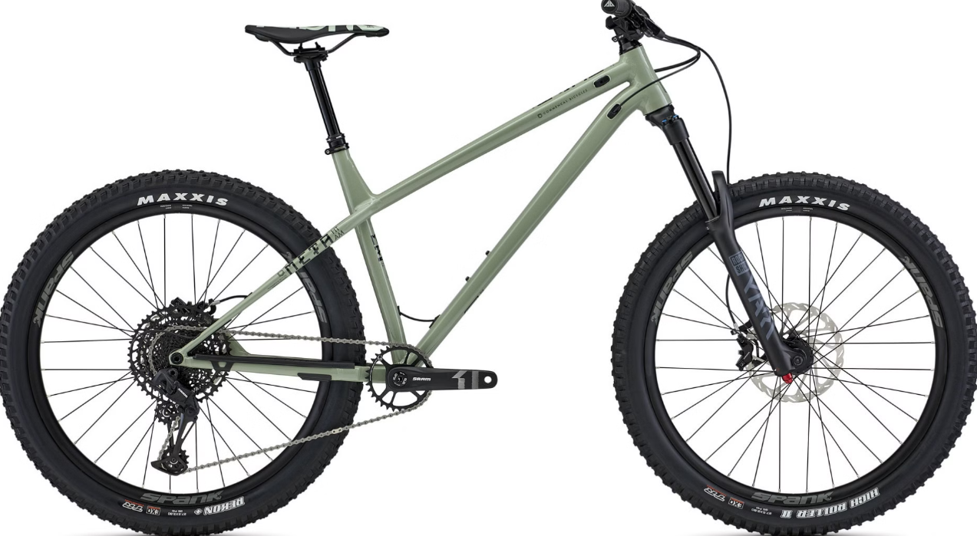

Analyse des Coûts Actuels
Composant | Description | Coût Unitaire (CHF)
Cadre | Aluminium léger | 150
Fourche | Fourche suspendue entrée de gamme | 80
Roues et pneus | Jantes aluminium + pneus tout-terrain | 70
Transmission | Plateau, cassette, chaîne, dérailleur | 60
Freins | Freins à disque mécaniques | 50
Selle et guidon | Selle ergonomique, guidon en aluminium | 30
Montage et logistique | Assemblage et transport | 10
Total |  | 450

Problématique
Votre mission est d’identifier les composants où une réduction des coûts est possible tout en maintenant une qualité acceptable pour le marché visé. Vous devez proposer des solutions pour atteindre le coût cible de 400 CHF.

Questions pour les Étudiants
1. Quels composants pourraient être optimisés pour réduire les coûts ?
2. Quelles stratégies d’optimisation des coûts pouvez-vous proposer ? (ex. choix des matériaux, simplification du design, changements dans le processus de fabrication…)
3. Quels seraient les impacts potentiels de ces réductions de coûts sur la performance du produit ?
4. Quelle serait votre recommandation finale pour respecter le Target Costing sans compromettre l’attrait du produit ?

